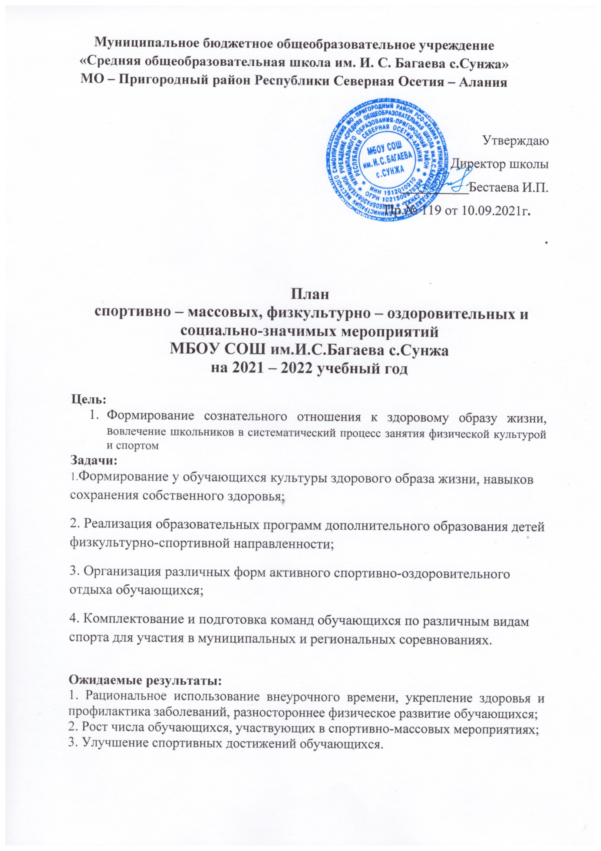

|  |  |  |  |  |  |  |  |  |  |  |  |  |  |  |  |  |  |  |  |  |  |  |  |  |  |  |  |  |  |  |  |  |  |  |  |  |  |  |  |  |  |  |  |  |  |  |  |  |  |  |  |  |  |  |  |  |  |  |  |  |  |  |  |  |  |  |  |  |  |  |  |  |  |  |  |  |  |  |
| --- | --- | --- | --- | --- | --- | --- | --- | --- | --- | --- | --- | --- | --- | --- | --- | --- | --- | --- | --- | --- | --- | --- | --- | --- | --- | --- | --- | --- | --- | --- | --- | --- | --- | --- | --- | --- | --- | --- | --- | --- | --- | --- | --- | --- | --- | --- | --- | --- | --- | --- | --- | --- | --- | --- | --- | --- | --- | --- | --- | --- | --- | --- | --- | --- | --- | --- | --- | --- | --- | --- | --- | --- | --- | --- | --- | --- | --- | --- |
| |  |  |  |  |  |  |  |  |  |  |  |  |  |  |  |  |  |  |  |  |  |  |  |  |  |  |  |  |  |  |  |  |  |  |  |  |  |  |  |  |  |  |  |  |  |  |  |  |  |  |  |  |  |  |  |  |  |  |  |  |  |  |  |  |  |  |  |  |  |  |  |  |  |  |  |  |  |  | | --- | --- | --- | --- | --- | --- | --- | --- | --- | --- | --- | --- | --- | --- | --- | --- | --- | --- | --- | --- | --- | --- | --- | --- | --- | --- | --- | --- | --- | --- | --- | --- | --- | --- | --- | --- | --- | --- | --- | --- | --- | --- | --- | --- | --- | --- | --- | --- | --- | --- | --- | --- | --- | --- | --- | --- | --- | --- | --- | --- | --- | --- | --- | --- | --- | --- | --- | --- | --- | --- | --- | --- | --- | --- | --- | --- | --- | --- | | **План работы включает в себя семь основных направлений развития спортивно-оздоровительной и спортивно-массовой работы в школе**   |  |  |  | | --- | --- | --- | | **Направление деятельности / мероприятия** | **Сроки** | **Ответственный** | | 1. Физкультурно-оздоровительные мероприятия в режиме учебного дня: | | | | Обсуждение на общем собрании педагогического коллектива порядок проведения физкультминуток, подвижных игр на переменах, гимнастики перед занятиями | август | Зам. директора по ВР Козаева Л.С. | | Беседы в классах о режиме дня школьника, о порядке проведения гимнастики, подвижных игр на переменах и физкультминуток. | сентябрь | Врач школы Хугаева А. А., классные руководители 1-11 классов | | Проведение подвижных игр и занятий физическими упражнениями на больших переменах. | В течение года | Руководитель школьного спортивного клуба Нартикоев Р.И., члены клуба | | Проведение физкультминуток на уроках. | В течение года | Классные руководители, ответственные за спортивную работу в классах | | Проведение бесед с учителями начальных классов по вопросам организации оздоровительных мероприятий в режиме учебного дня и проведению «Часа здоровья» |  | Врач школы Хугаева А.А., Руководитель школьного спортивного клуба Нартикоев Р.И. | | 1. ***Спортивная работа в классах и секциях:*** | | | | В классах назначить физоргов, ответственных за проведение подвижных игр на больших переменах и организующих команды для участия в соревнованиях. | сентябрь | Руководитель школьного спортивного клуба  Нартикоев Р.И. | | Составить расписание занятий секций, тренировок команд. | Сентябрь | Зам. директора по ВР Козаева Л.С.,  Руководитель школьного спортивного клуба  Нартикоев Р.И. | | Организация секций. | Сентябрь | Зам. директора по ВР Козаева Л.С., учителя физической культуры – руководители спортивных секций | | Подготовка команд классов по видам спорта, включенным во внутришкольную спартакиаду | В течение учебного года | Руководитель школьного спортивного клуба. Нартикоев Р.И., учителя физической культуры – руководители спортивных секций | | Организация «Часов здоровья». | В течение учебного года | Врач школы Хугаева А.А., классные руководители 1-11 классов  Руководитель школьного спортивного клуба  Нартикоев Р.И., | | Классные часы «Здоровый образ жизни». | В течение учебного года | | 1. ***Внеурочная работа в школе (в соответствии с календарным планом)*** | | | | 1. ***Участие в районных соревнованиях*** | | | | 1. Агитация и пропаганда здорового образа жизни: | | | | Акция «Здоровый марафон» | Ноябрь | Зам. директора по УВР Козаева Л.С.,  Руководитель школьного спортивного клуба Нартикоев Р.И., члены клуба | | Конкурсы рисунков, учащихся 1-4 классов на тему " Мы любим спорт" | Ноябрь | | Организация цикла бесед и лекций на классных часах по темам:  «Утренняя гимнастика школьника», «Гигиена школьника», «Отказ от вредных привычек». |  | Классные руководители | | Выпуск информационного листка спортивной жизни в школе - «Спортивный калейдоскоп» в компьютерной обработке | 1 раз в четверть | Руководитель школьного спортивного клуба Нартикоев Р.И., члены клуба | | Оформление стендов «Олимпийский дневник России», «Играем в городки», «Интересное в мире спорта». | | 1. ***Работа с родителями учащихся*** | | | | Здоровье наших детей - в наших делах (итоги медосмотра, анализ состояния здоровья учащихся). |  | Врач школы Хугаева А.А., классные руководители | | Тематические родительские собрания  «Воспитание правильной осанки у детей», «Распорядок дня и двигательный режим школьника». | 1 раз в четверть | Врач школы Хугаева А.А., классные руководители | |  | | Консультации, беседы для родителей |  | | Проведение совместных экскурсий, походов (в течение года).  Проведение спортивных мероприятий с участием родителей (в течение года). | 1 раз в четверть | Зам. директора по ВР. Козаева Л.С.,  Руководитель школьного спортивного клуба Нартикоев Р.И., члены клуба | | |